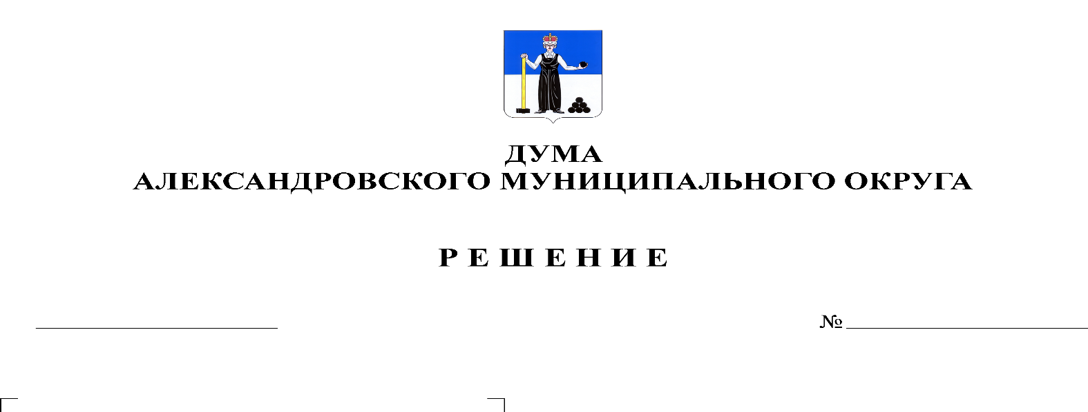
О принятии в первом чтении Положения о пенсии за выслугу лет лицам, замещавшим должности муниципальной службы Александровского муниципального округа

300
12.05.2022

В соответствии с федеральным законом от 2 марта 2007 г. № 25-ФЗ «О муниципальной службе в Российской Федерации», законами Пермского края от 4 мая 2008 г. № 228-ПК «О муниципальной службе в Пермском крае», 9 декабря 2009 г. № 545-ПК «О пенсии за выслугу лет лицами, замещавшим должности государственной гражданской и муниципальной службы Пермской области, Коми-Пермяцкого автономного округа, Пермского края», руководствуясь Уставом Александровского муниципального округа, Дума Александровского муниципального округа
решает:
1. Принять в первом чтении Положение о пенсии за выслугу лет лицам, замещавшим должности муниципальной службы Александровского муниципального округа, согласно Приложению к настоящему решению.
2. Создать рабочую группу для подготовки проекта решения Думы Александровского муниципального округа «Об утверждении Положения о пенсии за выслугу лет лицам, замещавшим должности муниципальной службы Александровского муниципального округа» ко второму чтению в составе:
- Белецкая Людмила Николаевна – председатель Думы Александровского муниципального округа;
- Гольчикова Ольга Алексеевна – начальник отдела муниципальной службы и противодействия коррупции администрации округа;
- Зимина Марина Александровна – депутат Думы Александровского муниципального округа;
- Иванова Елена Юрьевна – заместитель главы администрации округа, начальник финансового управления администрации округа;
- Мельчаков Дмитрий Валерьевич – депутат Думы Александровского муниципального округа;
- Пасынкова Татьяна Владимировна – председатель Контрольно-счетной платы Александровского муниципального округа;
- Уразова Елена Владимировна – начальник юридического отдела администрации округа.
3. Установить, что поправки к указанному проекту направляются в аппарат Думы Александровского муниципального округа в письменном виде до 03 июня 2022 года по адресу: г. Александровск, ул. Ленина, 20 «а», кабинет 41.
4. Настоящее решение вступает в силу со дня подписания.

Председатель Думы
Александровского муниципального округа Л.Н. Белецкая

